101年度第1次機械專業人才認證考試試題
專業等級：初級機械設計工程師
科目：機械元件設計
考試日期： 101年 05 月 20 日 10：45 ~ 12：15 第 1頁，共 頁

- 選擇題35題（佔70%）
(B) 1. 一個實心圓形樑(截面為A，長度為L)，若此樑同時承受剪力V與彎曲力矩M，則
此實心圓形樑之最大剪應力值為:(A) $τ_{\text{max}}=\frac{4L}{3A}$ (B) $τ_{\text{max}}=\frac{4V}{3A}$ (C) $τ_{\text{max}}=\frac{3L}{2A}$ (D)
$τ_{\text{max}}=\frac{3V}{2A}$

(D) 2. 一個實心圓軸(軸直徑為d，長度為L)，若因環境溫度變化由T₁變至T₂，材料的膨
脹係數為α，則實心圓軸因熱脹冷縮而發生的長度變形量為△L:
(A) △L=αd(T₂+ T₁)L (B) △L=αd(T₂- T₁)L (C) △L=α(T₂+ T₁)L (D) △L=
α(T₂- T₁)L

- 3. 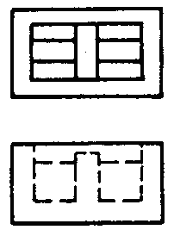左圖之剖視圖為(A) (B)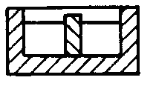 (C) 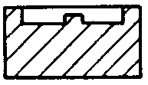 (D)以上皆非

(A) 4. 表面粗糙度最大極限和最小極限之表示法為(A)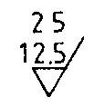(B)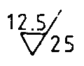(C)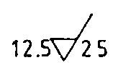(D)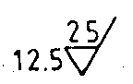

(D) 5. 鍵在動力傳動時，必須能承受(A)拉力 (B)壓力 (C)剪力 (D)壓力與剪力。

(A) 6. 漸開線正齒輪的特點為(A)傳動速度保持一致 (B)噪音低 (C)純摩擦傳動 (D)以上皆是

(B) 7. 標準公差用於一般機件配合的公差等級為(A)IT0~IT4(B)IT5~IT10(C)IT9~IT11
(D)IT12~IT15 。

(C) 8. 下列配合何者屬於基軸制 (A)ψ36H6/p5 (B)ψ25H6/js5 (C)ψ32M6/h5
(D)ψ28H6/n5 。

(C) 9. 下列正確的剖視圖為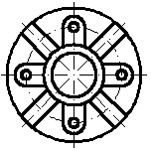(A) 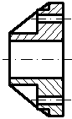(B)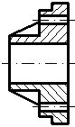(C)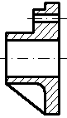(D)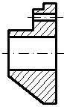

(A) 10. 斜鍵鍵槽尺寸標註斜度，下列何者正確？
(A) 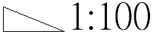 (B) 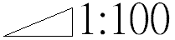 (C) 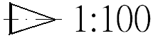 (D) 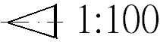。

(B) 11. 一般在工具機的傳動系統的滾珠導螺桿之運轉時會產生熱變位量，計算公式已知
為△L=ρ．θ．L而下列何者不是影響螺桿熱變位量的原因？（A）熱變位量 （B）
桿徑 （C）熱膨脹係數 （D）螺桿軸長

(C) 12. 螺絲規格中12.9T是表示 (A)硬度 (B)鎖緊扭力 (C)抗拉強度 (D)尺寸。

(D) 13. 下列何種齒輪機構常用於空間交錯軸之動力傳遞? (A) 行星齒輪 (B) 人字齒輪
(C) 蝸桿蝸輪 (D) 正齒輪。

- 14. 依公差類別區分，真圓度是屬於何種公差？ (A) 方向公差 (B) 定位公差 (C) 偏
轉度公差 (D) 形狀公差 。

- 15. 一皮帶傳動系統，假設主動輪直徑為100mm，轉速為4000RPM，從動輪直徑為
250mm，試求其從動輪轉速？(A)1600 (B)10000 (C)4000 (D)以上皆是。

(B) 16. 兩個齒輪互相接觸傳動，其接觸面為何種接觸情形？ (A)滾動接觸 (B)滑動接觸
(C)接觸點始終在兩輪之聯心線上 (D)接觸點之共同法線與兩輪的聯心線之交點
的位置隨時在變。

(D) 17. 一脆性材料製成之軸同時承受靜態之扭矩及彎矩，請問下列何者理論最適合此軸
之破壞設計？(A)最大畸變能密度理論。(B)最大剪應力理論。(C)最大應變能密度
理論。(D)最大法向應力理論。

(C) 18. 下列機件何者屬於連接用機件？ (A)軸承 (B)齒輪 (C)鍵 (D)彈簧。

(C) 19. 請問下列哪一個是承受變動負載之軸，扭角之容許值 （0⁰/mm）（A）1/2000
（B）1/3000 （C）1/4000 （D）1/5000。

- 20. 二線螺紋的導程(l)和螺距(p)的關係為(A)l=0.5p (B)l=p (C)l=2p (D)l=4p。

- 21. A、B二平皮帶輪傳動，中心距為1200mm，A、B二平皮帶輪之直徑分別為200mm、
150mm，設A皮帶輪之轉速為120rpm，若不計帶厚和摩擦損失，則B皮帶輪之
轉速為 (A)90rpm (B)120rpm (C)160rpm (D)180rpm 。

- 22. 軸承的功用為(A)支撐軸 (B)讓軸自由旋轉(C)減低軸旋轉時的摩擦 (D)以上皆是。

(A) 23. 下列對貝氏彈簧(Belleville Sprig)的敘述不正確 (A)負荷與撓度間為線性關係
(B)圓盤形(C)其理論較螺旋彈簧複雜（4）其外形與螺旋彈簧不同。

(C) 24. 欲求一歪面的實形， 需先求得其(A) 斜視圖(B)實長(C) 端視圖(D) 邊視圖。

(B) 25. 如下圖，將工件之大徑D減去小徑d之差，在除以工件長L所得結果稱為
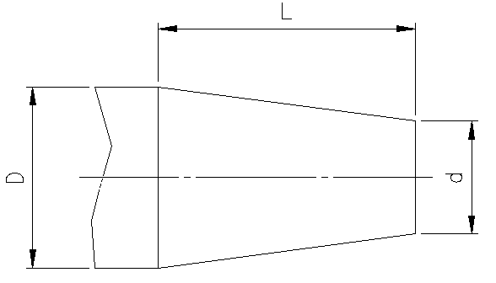（A）斜度（B）錐度（C）節距（D）螺旋角。

- 26. 下列何者不是應用於傳遞運動的機件？(A) 皮帶 (B) 墊圈 (C) 齒輪 (D) 凸
輪。

- 27. 左圖所示之公差標註，所欲管制之幾何
型態為：(A) P輪廓(B)R軸(C)Q輪廓(D)以R軸為中心線之所有幾何型態。

- 28. 軸孔配合之最小餘隙定義為(A)孔之最大尺度-軸之最小尺度(B)孔之最小尺度-軸
之最大尺度(C)孔之最大尺度-軸之最大尺度(D)孔之最小尺度-軸之最小尺度。

(B) 29. 以鍵連結之機構，若需經常拆卸時，常使用以下哪種形式的鍵？(A)半圓鍵。
(B)帶頭鍵 (C)方鍵 (D)平鍵。

(C) 30. 下列何者為一般滾珠軸承常見之疲勞破壞模式？(A)腐蝕疲勞 (B)潛變疲勞
(C)接觸疲勞 (D)低週次疲勞。

(B) 31. 下列何者不是螺紋的功能？(A)使機件緊合 (B)改變力量傳遞方向 (C)傳送動力
(D)調節距離。

(A) 32. 齒輪機構是一種直接接觸傳動機構，下列何者關於齒輪的敘述正確： (A)一對齒
輪傳動的轉速比恆定 (B)齒輪傳動時沒有磨耗的問題 (C)齒輪互相囓合時，僅有
滾動接觸 (D)齒輪對的自由度為 1。

(D)33. 下列有關摩擦輪的敘述，何者不正確？ (A)起動緩和，噪音小 (B)負荷增大到
某一程度也不致損壞機件 (C) 不能夠傳送較大的動力 (D) 轉速比恆為定值。

(D) 34. 一無附著物且直徑為D₁之實心鋼軸，其臨界轉速ω₁為1200 rev/min，若將此軸
鑽成空心，使其內徑D₂=0.5D₁，則其臨界轉速ω₂為多少?(A)4832 (B)2432 (C)1532
(D)1332 rpm。

- 35. 截面積A=160mm²之鋼螺栓，若螺栓上之之初應力σ₀=1000MPa，墊片之彈性係數
k=1925×10³N/m，螺栓有效長L=150mm，若以2450N之拉力加於螺拴，求螺栓產生
之應力為多少MPa?(鋼之楊氏係數E=206900MPa) (A)1240MPa (B)2498MPa
(C)1015MPa (D)3642MPa。

二. 問答題（佔30%）：共4題，任選2題作答；每題佔15分；作答超過2題者，以分數較高的2題計分。
1. 與連桿機構比較，凸輪機構的優缺點如何？（請各列出3點較重要者）
解答
與連桿機構比較，凸輪機構的優缺點如下：
優點：具有容易進行多點位置合成、容易獲得動平衡、以及可佔有較小空間等。（5分）
缺點：具有動態效應對製造誤差敏感、製造成本高、以及表面磨耗問題等。（5分）

2. 請說明，傳動螺桿（軸）設計上應該注意的要點。

解答：

受負荷種類，強度，變形，危險轉速，溫度

3. 當設計一軸時，所採用的材料是淬火鋼或一般軟鋼時，進行設計計算軸徑時，請說明考量有何不同？

解答：

1.淬火鋼屬脆性材料，易受彎矩破壞，故應採用等效彎矩公式來計算軸徑。
2.軟鋼則易受扭矩破壞，故應採用等效扭矩公式來計算軸徑。

4. 有一截面9.5x9.5 mm之方鍵（square key），其材料之$σ_{\text{yp}}$=483 Mpa, $τ_{\text{yp}}$=276 Mpa。若欲將其裝於50 ps之動力軸上，軸徑為38 mm，其轉速600 rpm，安全係數取3，鍵長至少要多長？

解答：

$\text{Hp}=\frac{T×n×2π}{\text{75}×\text{60}}$$⇒T=\text{584}\text{.}\text{89}$N-m
$F=\frac{T}{γ}=\frac{\text{584}\text{.}\text{89}×{\text{10}}^{3}}{\frac{1}{2}×\text{38}}=\text{30784}$N
$σ=\frac{F}{\frac{1}{2}h×l}=\frac{σ_{\text{yp}}}{F\text{.}S\text{.}}$ $⇒l=\frac{\text{30784}×3}{\frac{1}{2}×9\text{.}5×\text{483}}=\text{40}\text{.}3$mm
$τ=\frac{F}{l×b}=\frac{τ_{\text{yp}}}{F\text{.}S\text{.}}$ $⇒l=\frac{\text{30784}×3}{9\text{.}5×\text{276}}=\text{35}\text{.}2$mm

取大值 $l$=40.3mm

